Eje Cafetero – Cultura y Tradición

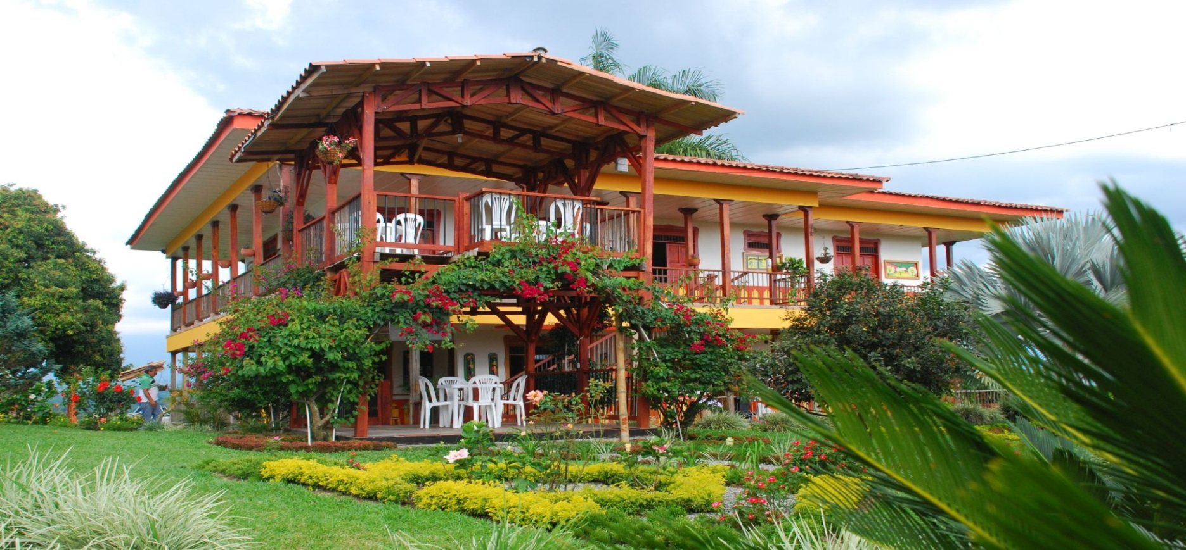

Día 01: Bogotá – Armenia | Día 02: Panaca o Arrieros
Día 03: Salento – Filandia - City tour en Pereira - Termales Santa Rosa de Cabal | Día 04: Parque del Café
Día 05: Buga - Bogotá

ITINERARIO PREVISTO

Día 01. Bogotá // City Tour Armenia
Salida (5:00 am) con destino a Armenia. Recorrido a través de la ciudad que fue bautizada “La Ciudad Milagro” por su gran crecimiento urbano y desarrollo en corto tiempo. Capital del departamento del Quindío, se caracteriza por ser una ciudad familiar rodeada de hermosos paisajes y con sitios y museos interesantes por conocer, equidistante de múltiples opciones turísticas representativas de la región. Traslado al hotel de Armenia y registro.

Alimentación: Cena

Día 02. Panaca o Parque de los Arrieros
Actividad a elegir:
Panaca: Vive una divertida experiencia de campo en el Parque Panaca. A lo largo de este recorrido podrás conocer cada una de sus 10 estaciones temáticas, observando diversas clases de especies felinas, equina, avícola y otros animales.

Parque de los Arrieros: Vive un día de diversión en el parque Los Arrieros a través de escenarios artísticos, culturales y áreas de entretenimiento de la cultura arriera colombiana. Es una excelente opción para parejas, familias y grupos que quieran divertirse en grande! Tradición, cultura y diversión: Proceso de la Caña, Muestra del Arriero, música parrandera “Rey Nacional de los Mentirosos y los Reyes de la Trova”, Pintuarrieritos, Proceso del Café, Teatro, Senderos, Pueblo Cuyabro con personajes del parque: La pitonisa, el cura, el policía, la monja, el flaco parrandero, chucho y su mujer. Shows y danzas típicas.

Alimentación: Desayuno y Cena

Día 03. Salento // Filandia // Pereira // Santa Rosa de Cabal
Visita Salento, donde puedes realizar compras en la calle real y pasear por las calles artesanales del bello pueblo; allí se encuentra el mirador desde el cual podemos contemplar las palmas de cera del Valle del Cocora. Desplazamiento a la ciudad de Pereira, visitando La Plaza de Bolívar, la catedral, calles comerciales donde podremos ver el comercio popular de la región, visita al puente más representativo de la ciudad como el Viaducto César Gaviria Trujillo. Luego nos desplazaremos a Santa Rosa de Cabal y subiremos hasta llegar a los termales; famosos por sus piscinas termales y su cascada de agua fría, donde disfrutarás de un relajante baño termal rodeado de una imponente cascada, flores y aves.

Alimentación: Desayuno y Cena

Día 04. Parque del Café
Hoy visitarás el Parque del Café una de las principales atracciones del Eje Cafetero. Una vez allí, tendrás la oportunidad de recorrer las instalaciones y disfrutar hasta 7 atracciones o shows.

Alimentación: Desayuno y Cena

Día 05. Buga
Desplazamiento a Buga donde conocerás la Basílica del Señor de los Milagros y tendrás la oportunidad de asistir a una eucaristía. Tendrás tiempo para comprar artesanías religiosas a lo largo de la plaza principal del pueblo. 1:00 pm Regreso a Bogotá.

Alimentación: Desayuno

****Fin de Nuestros Servicios****

Notas sobre el Tour:

- Puedes tomar upgrade a pasaporte múltiple en Parque del Café: Cambio del pasaporte 7 atracciones al pasaporte múltiple para el Parque del Café. ($18.000 por persona adulto o niño)
- Noche adicional: Puede tomar noches adicionales antes o después del tour.
- Para los pasajeros que llegan vía aérea o por otros medios, no hay descuento por los trayectos terrestres no tomados, ya que la silla va vacía para su uso en destino.
- Acomodación: Habitaciones DOBLES indicar si es twin o matrimonial, se asignará en twin si el hotel cuenta con disponibilidad al momento del check in, caso contrario siempre será cama matrimonial. Acomodaciones TRIPLES Y CUÁDRUPLES son 2 camas matrimoniales o cama matrimonial + camas adicionales y/o sofá cama sujeto al tipo de habitación y hotel que lo permiten según disponibilidad al momento del check in.
- Hoteles previstos: Al momento de reservar, en caso de no tener disponibilidad en los hoteles previstos, la reserva se confirmará en hoteles de categoría similar.
- Niños: Tarifa aplica compartiendo cama con sus padres y se pagan los consumos del niño en el hotel. Si desean cama aparte deben cancelar tarifa de adulto. Máximo 2 niños por habitación.
- Infantes: Deben llevar tarjeta de asistencia médica obligatoria y se ofrece silla opcional en el bus.
- Asignación de puesto: En las excursiones terrestres se asigna puesto en el vehículo según fecha de pago total del tour.
- Horario hotelero: Check in 15:00 out 11:00

Nuestro Programa Incluye

- Transporte desde Bogotá en bus, busetón o van full equipo, modelos recientes
- Alojamiento 4 noches en hotel categoría turista
- Alimentación: 4 desayunos y 4 cenas
- City tour por Armenia
- Parque Panaca o Arrieros
- Parque del Café con pasaporte 7 atracciones
- Salento, Filandia, Termales Santa Rosa de Cabal
- City tour en Pereira
- Visita a Buga
- Tarjeta de asistencia médica

Los planes no incluyen:
- Guía turístico.
- Almuerzos y consumos no descritos.
- Ingreso a museos.
- Seguro hotelero, voluntario a pagar en el hotel.
- Gastos no estipulados
- 3,5% por pago con tarjeta débito o crédito o a través de nuestro portal de pagos en línea.

Condiciones Generales

- Esto es una cotización, no se ha efectuado reserva alguna.
- El plan debe reservarse con un 30% del valor del mismo.
- El saldo debe cancelarse 30 días antes de su fecha de viaje.
- En caso de adquirir sus tiquetes aéreos con nosotros, debe hacer el pago del 100% del mismo para asegurar cupo y tarifa.
- El pasajero es responsable del porte de los documentos necesarios para el viaje (Consulta con tu asesor si tienes dudas sobre los requisitos para tu viaje)
- Consulta todas nuestras condiciones generales adjuntas a esta cotización o en nuestro sitio web.

Penalidades – Cancelaciones
- 45 a 30 días antes de su viaje, $100.000 por cancelación o modificación de itinerario por concepto de gastos administrativos.
- 30 a 16 días antes de su viaje, 20% por gastos administrativos por cancelación total del programa.
- 15 días antes de su viaje, 30% por gastos administrativos y de bloqueos hoteleros.
- 14 a 07 días antes de su viaje, 50% del total del programa.
- 07 a 01 día(s) antes de su viaje, 75% del total del programa.
- 24 horas antes de su viaje aplica una penalidad del 100% NO SHOW.
Formas de Pago
- Efectivo
Puedes cancelar tu plan en nuestra oficina y únicamente con uno de nuestros asesores.
- Tarjeta crédito o débito
Puede solicitar nuestro formato de autorización y diligenciar los datos adjuntando fotocopia del documento de identificación y de la tarjeta de crédito o puede proceder con el pago en nuestra plataforma en línea. Recuerde que este método de pago implica un gasto financiero aplicado directamente por la entidad del 3.5% adicional al valor del plan y que no está incluido en el precio.
- Transferencia Bancaria
Solicita a tu asesor la cuenta bancaria disponible para efectuar el pago.

Políticas de reservación
- La reserva se efectúa según lo indicado en la solicitud y reflejado en la cotización.
- Los Voucher serán entregados al pasajero, en un plazo máximo de 03 días después del pago del 100% del plan.
- Es necesario enviar oportunamente el soporte del pago y la fotocopia del documento de identidad para proceder con la reserva.+
- El pasajero que toma el cupo del paquete turístico, acepta los términos y condiciones remitidas en adjunto a la cotización o disponibles de forma pública en nuestro sitio web.

Responsabilidades de Alas del Mundo
La responsabilidad de Alas del Mundo por los servicios no prestados o la disconformidad con los servicios adquiridos a través de nosotros son limitadas. Alas del Mundo no será responsable por lesiones, pérdidas, accidentes, retrasos o cualquier otra irregularidad que pueda tener lugar debido a la omisión o negligencia por parte de las empresas o personas que proporcionan los servicios de transporte o los vehículos, alojamientos u otros servicios relacionados con el tour o por fenómenos naturales, enfermedad, guerra, cuarentena, huelgas, intervenciones de la policía o de aduana / autoridades sanitarias, o cualquier otro factor fuera de nuestro control.
El cliente está obligado a informar a Alas del Mundo sobre las enfermedades que padece que pueden tener influencia en el desarrollo del programa que compra o le impide la realización de algunas actividades para que el operador pueda tomar las medidas en la planificación de los recorridos. Así mismo es responsabilidad del pasajero adquirir su tarjeta médica para el viaje bien sea con Alas del Mundo o por cuenta propia.
Alas del Mundo no tiene responsabilidad sobre el tema del clima y no puede ser responsabilizado por las condiciones de lluvia o niebla que no son favorables tanto para el despegue de un avión como desarrollo de las actividades turísticas en el destino. Siempre, en estas circunstancias debe prevalecer el tema de la seguridad de los pasajeros.
Alas del Mundo se reserva el derecho de hacer cambios en cualquier tour o excursión cuando lo considere necesario a fin de mejorar la prestación del servicio a sus clientes.
Alas del Mundo no se hace responsable por las visas o vacunas requeridas.

Nota legal: Respetado Pasajero, Alas del Mundo le informa que en Colombia es un delito penado por la ley (hasta 90 meses de cárcel y 15.000 salarios mínimos) el tráfico ilegal de especies de flora y fauna; le recomendamos ser cuidadoso con el Patrimonio Natural en su visita para que pueda disfrutar su viaje con tranquilidad. Si su visita es al extranjero, recuerde que por ningún motivo le será permitido ingresas especies de flora y fauna; las autoridades aeroportuarias están en facultad de decomisar cualquier artículo o ser vivo que falte a esta normativa. Todos juntos podemos preservar mejor nuestro ambiente, sea parte del cambio y denuncie cualquier acto de venta ilegal de flora y fauna que pueda presenciar durante su viaje. La protección del patrimonio natural es compromiso de todos, le pedimos que a lo largo de su viaje sea cuidados con los residuos (papel, alimentos, empaques de compras, etc.) que genere; no los arroje en playas, calles, parques, autobuses o sitios públicos, emplee únicamente las canecas destinadas para ellos. La ley 397 de 1997 General de Cultura, apoya la protección y fomento del Patrimonio Sociocultural; respetado pasajero, usted pude contribuir al cuidado de nuestra cultura o de la cultura local de destino que visite. Por tanto le recomendamos disfrutar respetuosamente de las muestras gastronómicas, culturales y étnicas que encuentre en su viaje. Contribuyamos juntos al enriquecimiento cultural mutuo; ayúdenos a promover una cultura de respeto y cuidado. La ley 679 de 2001 protege a los menores de edad de la explotación sexual; Alas del Mundo, está comprometida con el cuidado de nuestros niños, niñas ya adolescentes; respetado pasajero, lo invitamos a hacer parte de esta lucha y rechazar este tipo de conductas. Recuerde que la no denuncia de este delito se constituye en complicidad. Por favor consulte en nuestro sitio web el código de conducta de nuestra agencia.

